Лабораторная работа №11

Операционны системы

Тойчубекова Асель Нурлановна

Содержание

# 1 Цель работы

Целью данной лабораторной работы является знакомство с операционной системой Linux. Также получение практических навыков работы с редактором Emacs.

# 2 Задание

1. Ознакомиться с теоретическим материалом.
2. Ознакомиться с редактором emacs
3. Выполнить упражнения.
4. Ответить на контрольные вопросы.

# 3 Теоретическое введение

**Emacs** — интегрированная среда для выполнения большого количества типов задач. Это значит, что все инструменты редактирования, поиска, обработки текста, работы с файлами, доступны вам в любой момент независимо от того что вы делаете: пишете код или текст диссертации, читаете документацию, выполняете системные задачи, составляете своё расписание или пишете электронное письмо.

**Буфер** — объект, представляющий какой-либо текст. Буфер может содержать что угодно, например, результаты компиляции программы или встроенные подсказки. Практически всё взаимодействие с пользователем, в том числе интерактивное, происходит посредством буферов.

**Фрейм** соответствует окну в обычном понимании этого слова. Каждый фрейм содержит область вывода и одно или несколько окон Emacs

**Окно** — прямоугольная область фрейма, отображающая один из буферов. Каждое окно имеет свою строку состояния, в которой выводится следующая информация: название буфера, его основной режим, изменялся ли текст буфера и как далеко вниз по буферу расположен курсор. Каждый буфер находится только в одном из возможных основных режимов. Существующие основные режимы включают режим Fundamental (наименее специализированный), режим Text, режим Lisp, режим С, режим Texinfo и другие. Под второстепенными режимами понимается список режимов, которые включены в данный момент в буфере выбранного окна.

**Область вывода** — одна или несколько строк внизу фрейма, в которой Emacs выводит различные сообщения, а также запрашивает подтверждения и дополнительную информацию от пользователя.

**Минибуфер** используется для ввода дополнительной информации и всегда отображается в области вывод

**Точка вставки** — место вставки (удаления) данных в буфере.

Для запуска Emacs необходимо в командной строке набрать emacs (или emacs & для работы в фоновом режиме относительно консоли). Для работы с Emacs можно использовать как элементы меню, так и различные сочетания клавиш. Например, для выхода из Emacs можно воспользоваться меню File и выбрать пункт Quit , а можно нажать последовательно Ctrl-x Ctrl-c (в обозначениях Emacs: C-x C-c).

Многие рутинные операции в Emacs удобнее производить с помощью клавиатуры, а не графического меню. Наиболее часто в командах Emacs используются сочетания c клавишами Ctrl и Meta (в обозначениях Emacs: C- и M-; клавиша Shift в Emasc обозначается как S-). Так как на клавиатуре для IBM PC совместимых ПК клавиши Meta нет, то вместо неё можно использовать Alt или Esc . Для доступа к системе меню используйте клавишу F10 .

Клавиши Ctrl , Meta и Shift принято называть префиксными. Например, запись M-x означает, что надо удерживая клавишу Meta (или Alt ), нажать на клавишу x.Для открытия файла следует использовать команду C-x C-f (надо, удерживая клавишу Ctrl , нажать на клавишу x , затем отпустить обе клавиши и снова, удерживая клавишу Ctrl , нажать на клавишу f ). По назначению префиксные сочетания клавиш различаются следующим образом: – C-x — префикс ввода основных команд редактора (например, открытия, закрытии, сохранения файла и т.д.); – C-c — префикс вызова функций, зависящих от используемого режима.

В редакторе Emacs предусмотрены комбинации клавиш: для перемещения курсора в буфере, для работы с текстом, для работы с выделенной областью текста,для поиска и замены области текста, для работы с файлами,буферами и окнами.

# 4 Выполнение лабораторной работы

Для начала открываю emacs (рис. 1 и рис. 2).

Вызов редактора emacs

Рис. 1: Вызов редактора emacs

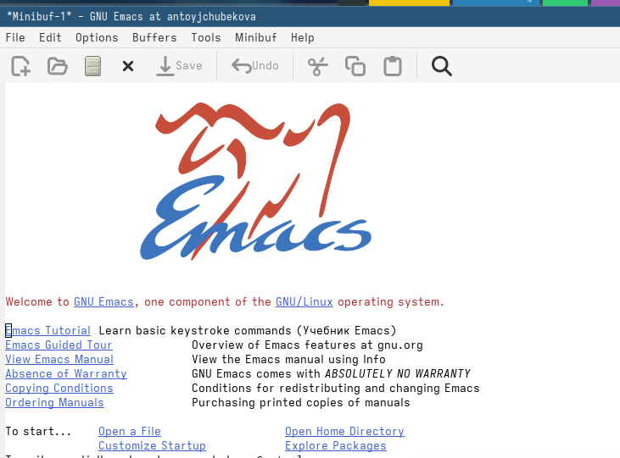

Рис. 2: Вызов редактора emacs

Создаю файл lab11.sh с помощью комбинации C-x C-f. (рис. 3).

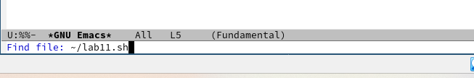

Рис. 3: Создание файла

Введем в файл текст программы указанная в лабораторной работе. (рис. 4).

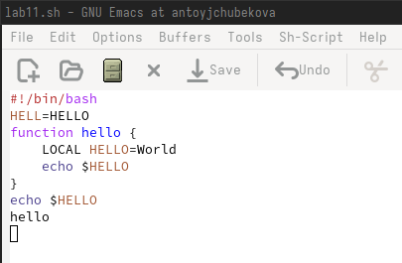

Рис. 4: Редактирование файла

Далее сохраняю файл с помощью комбинации C-x C-s. (рис. 5).

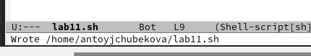

Рис. 5: Сохранения изменений

Комбинацией C-k вырезаю предпоследнюю строку в тексте. (рис. 6).

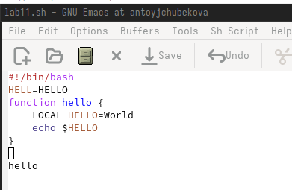

Рис. 6: Вырезание строки

Вставляю вырезанную строку в конец файла комбинацией C-y. (рис. 7).

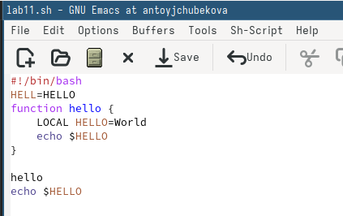

Рис. 7: Вставка в конец файла

Выделяю некоторую область текста с помощью комбинации C-space. (рис. 8).

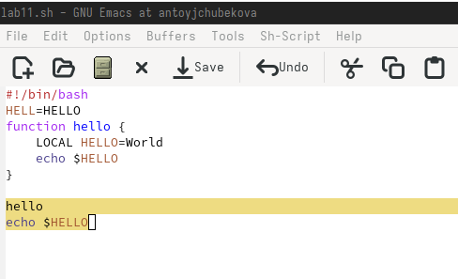

Рис. 8: Выделения текста

Копирую выделенную область в буфер обмена командой M-w и вставляю ее в конец файла. (рис. 9).

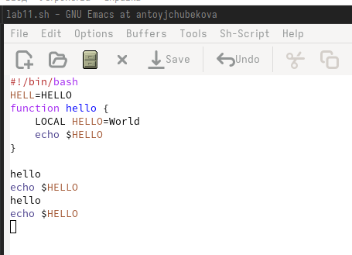

Рис. 9: Копирование и вставка области текста

Вновь выделяю эту область и на этот раз вырезаю ее комбинацией С-w. (рис. 10).

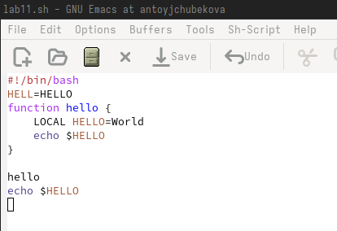

Рис. 10: Вырезание области текста

Отменяю последние изменения, тем самым возвращаю вырезанный фрагмент текста. (рис. 11).

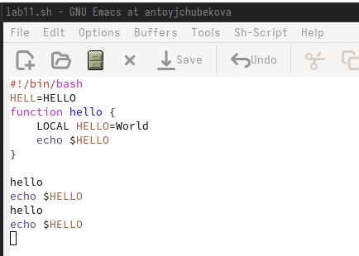

Рис. 11: Отмена последнего действия

Теперь практикую навыки по перемещению курсора. Перемещаю курсор в начало последней строки. (рис. 12).

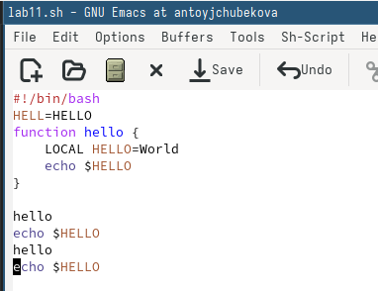

Рис. 12: Перемещения курсора в начало

Перемещею курсор в конец последней строки комбинацией C-е. (рис. 13).

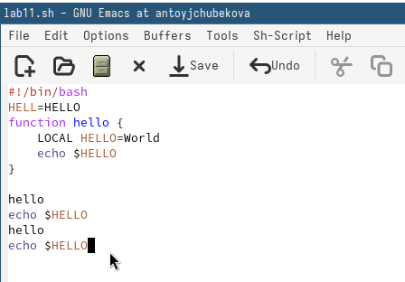

Рис. 13: Перемещения курсора в конец

Перемещаю курсор а начало буфера комбинацией М-<. (рис. 14).

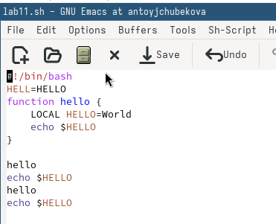

Рис. 14: Перемещения курсора

Перемещаю курсор в конец буфера комбинацией клавиш М-<.(рис. 15).

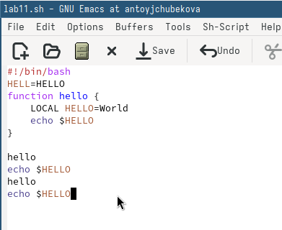

Рис. 15: Перемещения курсора

Далее вывожу список активных буферов на экран комбинацией клавиш С-x C-b. (рис. 16).

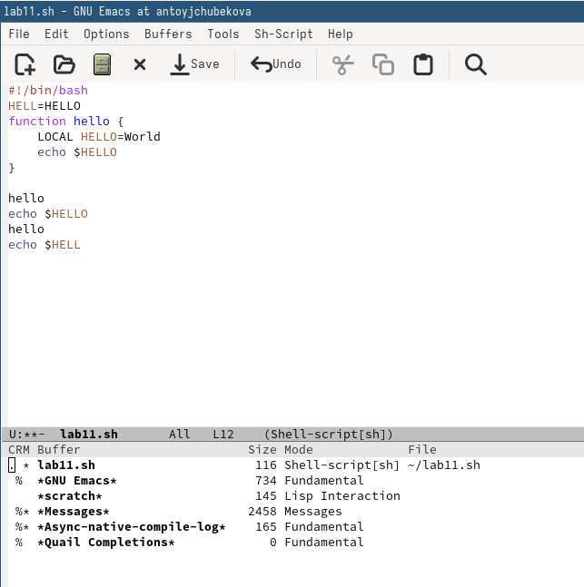

Рис. 16: Список активных буферов

Перемещаюсь во вновь открытое окно со списком открытых буферов и переключаюсь на другой буфер с помощью С-x o. (рис. 17).

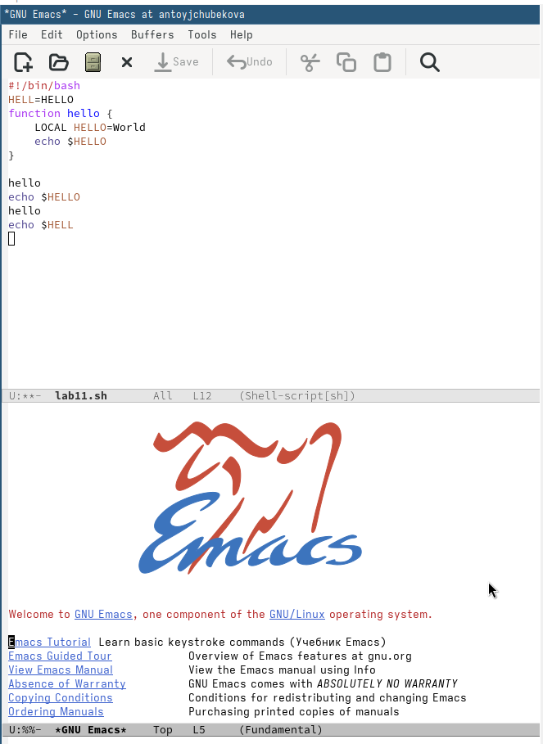

Рис. 17: Перемещения между окнами

Закрываю это окно с помощью С-x 0. (рис. 18).

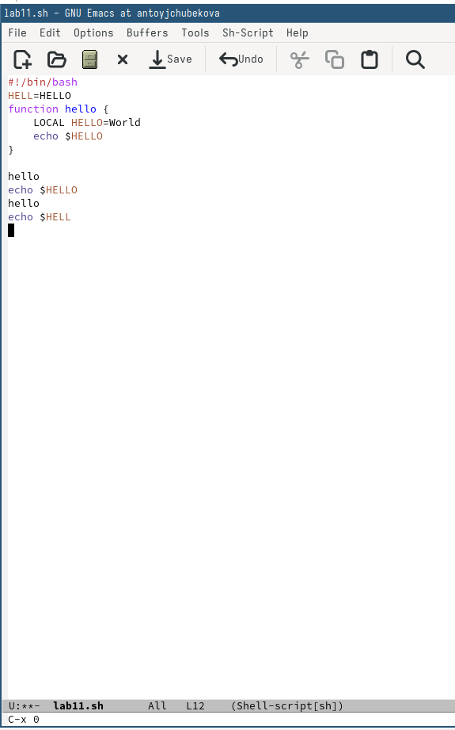

Рис. 18: Закрытие окна

Теперь вновь переключаюсь между буферами, но уже без выхода их списка на экран с помощью комбинации клавиш C-x b. (рис. 19).

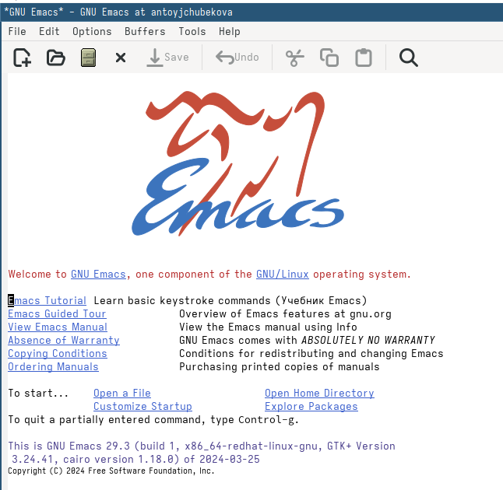

Рис. 19: Перемещения между буферами

Делю фрейм на 4 части с помощью комбинации клавиш C-x 3, C-x 2. (рис. 20).

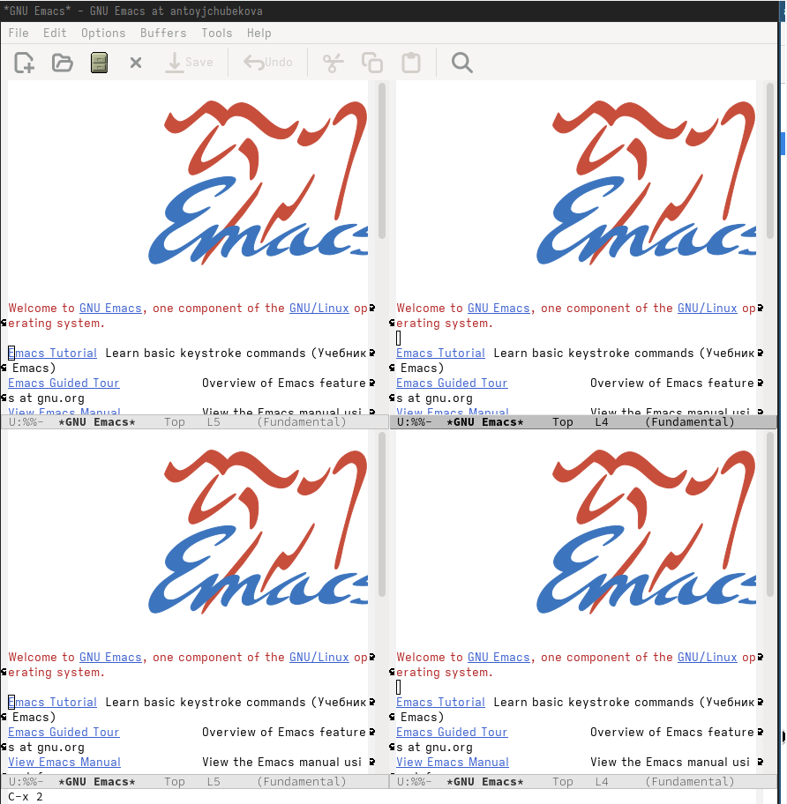

Рис. 20: Деления фрейма на 4 части

В каждой из четырех созданных окон открываю новый буфер и ввожу несколько строк текста. (рис. 21).

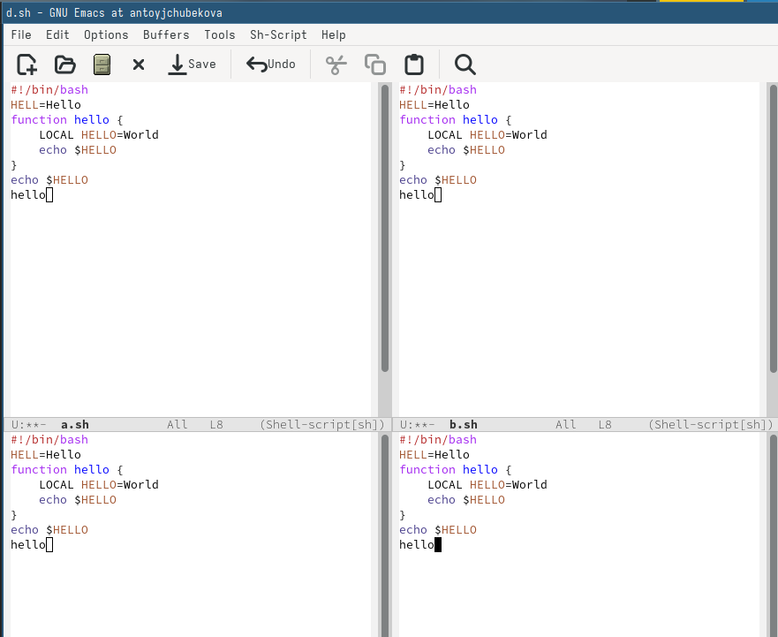

Рис. 21: Новые буферы

Используя комбинацию клавиш С-s переключаюсь в режим поиска и нахожу в тексте строки, где присутствет слово hello. (рис. 22).

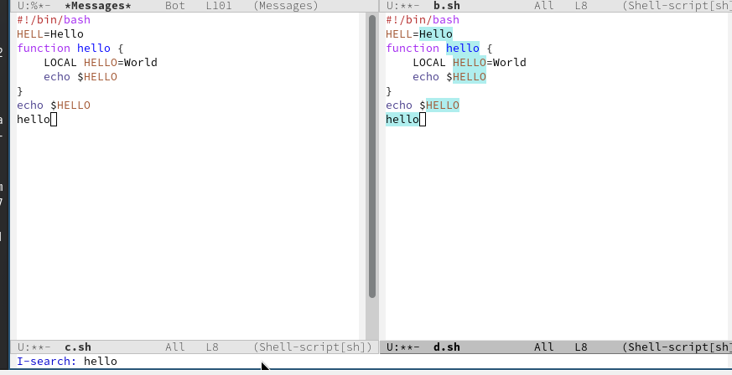

Рис. 22: Поиск слова hello в тексте

С помощью тойже комбинации клавиш C-s я могу переключаться между результатами поиска. (рис. 23).

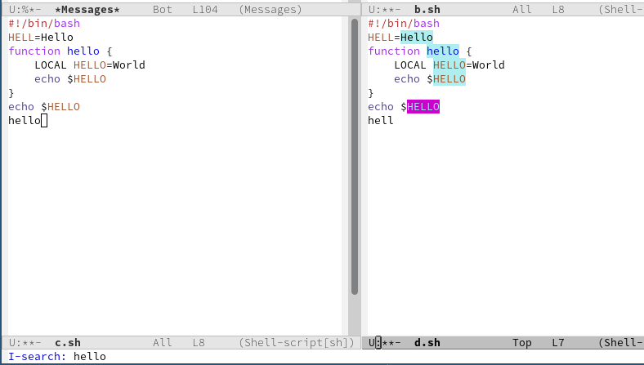

Рис. 23: Переключения между результатами

Выхожу из режима поиска, нажав С-g. (рис. 24).

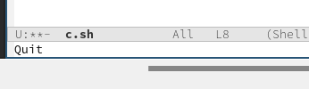

Рис. 24: Выход из режима поиска

Перехожу в режим поиска и замены с помощью комбинации клавиш М-% и заменяю все слова hello на bye. (рис. 25 и рис. 26).

Редактирование файла

Рис. 25: Редактирование файла

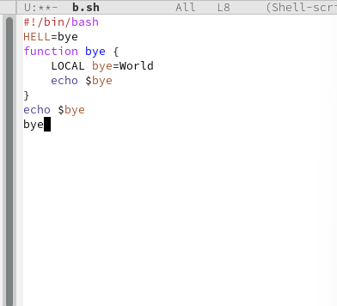

Рис. 26: Отредактированный файла

С помощью М-s перехожу в другой режим поиска. Он отличается от предыдущего тем, что выводит результат в отдельном окне от буфера. (рис. 27).

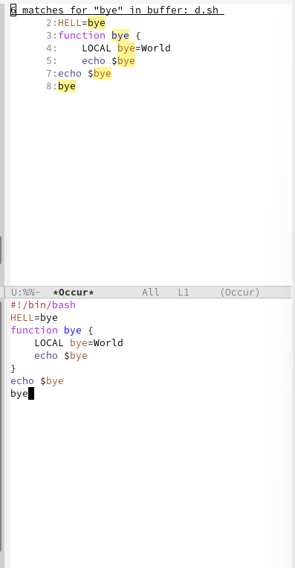

Рис. 27: Поиск слова bye

# 5 Ответы на вопросы

1. Emacs — один из наиболее мощных и широко распространённых редакторов, используемых в мире UNIX. Написан на языке высокого уровня Lisp.
2. Большое разнообразие сложных комбинаций клавиш, которые необходимы для редактирования файла и в принципе для работа с Emacs.
3. Буфер - это объект в виде текста. Окно - это прямоугольная область, в которой отображен буфер.
4. Да, можно.
5. Emacs использует буферы с именами, начинающимися с пробела, для внутренних целей. Отчасти он обращается с буферами с такими именами особенным образом — например, по умолчанию в них не записывается информация для отмены изменений.
6. Ctrl + c, а потом | и Ctrl + c Ctrl + |
7. С помощью команды Ctrl + x 3 (по вертикали) и Ctrl + x 2 (по горизонтали).
8. Настройки emacs хранятся в файле .emacs, который хранится в домашней дирректории пользователя. Кроме этого файла есть ещё папка .emacs.
9. Клавиша -> выполняет функцию стереть, думаю можно переназначить.
10. Для меня удобнее был редактор Emacs, так как у него есть командая оболочка. А vi открывается в терминале, и выглядит своеобразно.

# 6 Выводы

В ходе выполнения лабораторной работы №11 я познакомилась с операционной системой Linux. Также получила практические навыки работы с редактором Emacs.